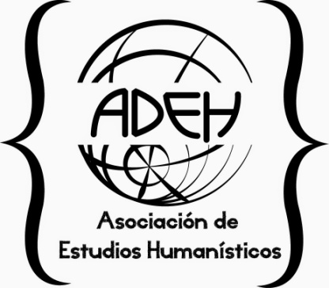

**Primer Simposio de Estudios Lingüísticos**

**San Miguel, 18 y 19 de septiembre de 2015**

**Segunda Circular**

La *Asociación de Estudios Humanísticos* junto con el *Centro Loyola* de la Facultad de Filosofía y Teología de la Universidad del Salvador invitan y convocan a toda la comunidad académica, educativa, filosófica y humanística a participar del Primer Simposio de Estudios Lingüísticos, a desarrollarse en el Colegio Máximo de San José, en la localidad de San Miguel, provincia de Buenos Aires.

**Comisión organizadora**:

**Coordinación General:** Sebastián Porrini, Ariel Guasardi y Diego Ortega Servian.

**Miembros de comisiones:** María Cecilia Viola, Nicolás Rosano, Marcelo Berón, Daniela Tosto, María Carolina Arias.

**Presentación:**

Los estudios lingüísticos que comenzaron su desarrollo en los primeros años del siglo XX han sido objeto de investigación continua. El escenario actual de esta disciplina exige una actualización permanente dado que el lenguaje es dinámico y no puede reducirse a verdades cristalizadas. Por este motivo, consideramos de suma importancia el aporte que las distintas perspectivas teóricas y prácticas puedan otorgar para su enriquecimiento. El **Primer Simposio de Estudios Lingüísticos** será un espacio propicio para la discusión, debate e intercambio de ideas sobre las diversas manifestaciones del lenguaje que hacen a nuestra disciplina. Destinado a todos los miembros de la comunidad académica, este encuentro busca abrir nuevas vías de conocimiento en el complejo ámbito de las ciencias del lenguaje.

**Objetivos:**

* Intercambiar y estimular el debate sobre las problemáticas lingüísticas desde diferentes abordajes y perspectivas.
* Favorecer la divulgación del estado actual de las investigaciones en las distintas áreas de las ciencias del lenguaje en los diferentes ejes temáticos del Simposio.
* Compartir experiencias entre los investigadores y docentes de los diversos ámbitos de estudio del sistema educativo en un marco de diálogo y participación.
* Aportar a través de las producciones científicas y pedagógicas nuevas perspectivas para el abordaje del objeto de estudio en sus variadas manifestaciones.
* Difundir los avances nucleares en las disciplinas que conforman el campo del lenguaje.
* Promover los estudios de la lengua y su relación con el ámbito educativo.
* Impulsar los estudios dedicados al mejoramiento de la educación lingüística en los diferentes niveles de la enseñanza.

**Áreas temáticas:**

* Análisis del discurso.
* Neurociencia y adquisición del lenguaje.
* Gramática y sintaxis.
* Lexicografía.
* Filosofía del lenguaje
* Didáctica de las ciencias del lenguaje.

**Cronograma de actividades**

Viernes 18 de septiembre:

* 9 hs. Acreditación.
* 9.30 hs. Ceremonia de Apertura a cargo de la Comisión Organizadora.
* 10 hs. Exposición inaugural a cargo de la Dra. Hilda Albano de la Universidad del Salvador.
* 12 hs. Almuerzo.
* 13 hs. Primera ronda de mesas de exposición.
* 14.30 hs. Café.
* 15 hs. Segunda ronda de mesas de exposición.

Sábado 19 de septiembre:

* 9 hs. Tercera ronda de mesas de exposición.
* 10.30 hs. Café.
* 11 hs. Conferencia de cierre a cargo de la Dra. María Marta García Negroni.
* 13 hs. Entrega de los certificados.

**Aranceles**

|  |  |  |
| --- | --- | --- |
| **Categoría** | **Valores hasta el 30 de junio** | **Hasta el inicio del simposio** |
| Estudiantes universitarios y/o de nivel terciario | $200  (Doscientos) | $250  (Doscientos cincuenta) |
| Docentes y asistentes en general | $300  (Trescientos) | $350  (Trescientos cincuenta) |

**Hospedaje:**

El Centro Loyola cuenta con 60 habitaciones dobles con baño privado, 25 habitaciones dobles con baño compartido, y ofrece todos los servicios de hospedaje necesarios. En caso de reserva, contactarse vía mail con la comisión organizadora.

**Contacto:**

**Dirección de contacto**: [asociaciondeestudios1@gmail.com](mailto:asociaciondeestudios1@gmail.com)

**Facebook**: asociación argentina de estudios humanísticos

**Blog:** adehumanis.blogspot.com

**Twitter:** @ADEHumanis

A partir de la tercera circular, se detallará el contenido total de las mesas de exposición y de las conferencias del simposio.